ЗАЧЕМ РЕБЕНКУ БАССЕЙН?
Наверное, нет на свете ребенка, который не любит игры в воде. И детсадовский возраст – самое подходящее время ненавязчиво направить эти игры в полезное русло и обучить ребенка плаванию. Огромная радость и неоценимая польза для физического развития – вот что подразумевают под собой регулярные детские занятия в бассейне. Разносторонне развитый человек должен уметь плавать. Лучше всего полезные навыки закладываются в детстве. Плавание хорошо именно тем, что польза от него достигается через детскую радость и веселый досуг на воде, занятия в бассейне приносят малышам целый
шквал положительных эмоций!
Зачем малышу бассейн? Плавание –
один из самых простых способов
сделать ребенка закаленным,
здоровым и физически развитым.

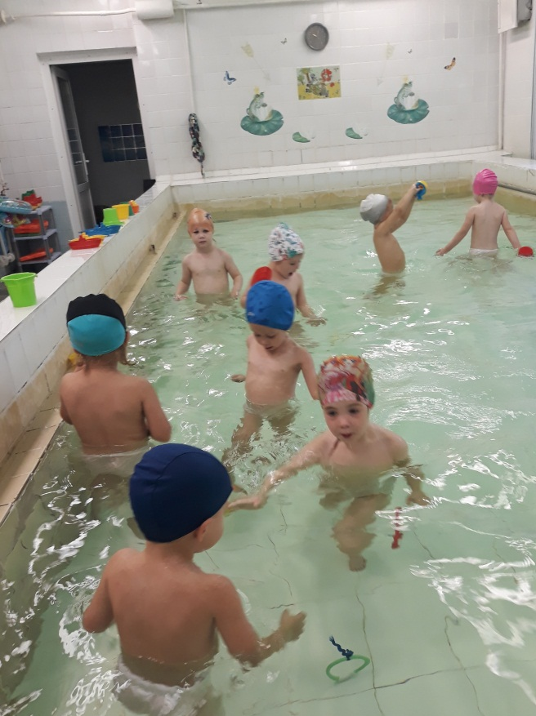
Плавание дает детям:
- Закаливание, профилактику простудных и других
заболеваний, укрепление иммунитета;
- Формирование правильной осанки;
- Улучшение обмена веществ, сна, аппетита;
- Укрепление нервной, дыхательной,
сердечно-сосудистой систем,
- опорно-двигательного аппарата;
- Улучшение физических способностей:
координация движений, силы, выносливости;
- Положительные эмоции вашего малыша.
Самое главное – это здоровье. Нельзя сделать ребенка здоровым с помощью таблеток. Когда мы вылечили ребенка от простуды, и он перестал кашлять, это еще не значит, что он здоров. Если мы будем сидеть и ждать следующей простуды, то мы ее дождемся. Чтобы стать по-настоящему здоровым, нужно укреплять здоровье, повышать иммунитет и заниматься спортом!
Основные правила посещения бассейна в детском саду.
Перед началом занятий осуществляется осмотр детей (волосы, кожные покровы, ногти).
Перед началом занятий детям предлагается посетить туалет. Затем тщательно моются под душем. После этого заходят в помещение с чашей бассейна.
Выйдя из бассейна после занятия, дети тщательно вытираются полотенцем, сушат волосы.
А вдруг малыш простынет в бассейне?
Не стоит бояться, что ребенок будет простужаться в бассейне. Нередко родителям свойственно заблуждение – если ребенок простыл в бассейне, то ходить туда мы больше не будем. Но это же значит, что ребенок так и будет простывать чуть что. Конечно, организм укрепится не сразу, и не исключено, что ребенок после первых занятий заболеет. Нужно вылечиться и приходить на занятия снова, детский организм быстро адаптируется и начинает закаливаться.
Как вливают занятия плаванием на развитие ребенка?
Занятия плаванием оказывают на ребенка благотворное психологическое воздействие: вызывают положительные эмоции. Обучение плаванию, особенно упражнения, связанные с погружением в воду, вызывает у детей необходимость преодолевать чувство страха и неуверенности. Поэтому занятия способствуют развитию у них волевых свойств: смелости, решительности, самостоятельности, дисциплинированности.
Водные процедуры также прививают стойкие гигиенические навыки, которые постепенно становятся потребностью и привычкой.
Умение плавать, помимо получения
удовольствия от игр в воде, дает
уверенность в собственных силах и
является эффективным средством
нормального развития ребенка.
Как проходят занятия по плаванию
в бассейне детского сада?
Занятия плаванием в детском саду
проводит инструктор по плаванию.
Продолжительность занятий в бассейне четко регламентируется санитарными правилами и зависит от возраста ребенка:
· Младшая группа – 15-20 минут;
· В средней группе – 20-25 минут;
· В старшей группе – 25-30 минут;
· В подготовительной группе – 25-30 минут.
Задачей минимум является ознакомление детей с водой, привыкание к ней, задача максимум – овладение основными видами плавания.
Занятия по плаванию в детском саду решают задачи по формированию у воспитанников:
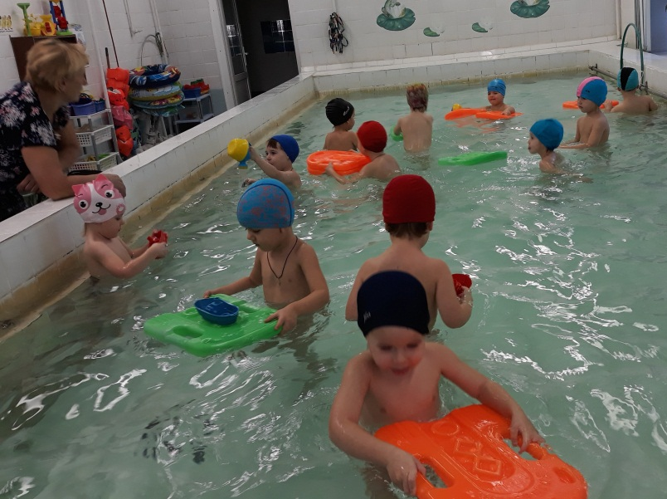
- Навыков плавания;
- Бережного отношения к своему здоровью;
- Навыков личной гигиены;
- Умение владеть своим телом в
непривычной среде.
Обучение плаванию состоит из трех этапов:
- Привыкание к воде;
- Освоение воды;
- Овладение плавательными движениями.
Занятие по плаванию состоит из трех частей:
1. Подготовительная часть проходит на суше и представляет собой физкультминутку;
2. Основная часть проводится в воде, где дети выполняют различные упражнения, играют в водные игры;
3. Заключительная часть, как правило, самая любимая детьми – свободное плавание.
Все занятия с детьми проходят в игровой форме. На занятии ваш ребенок вместе с инструктором по плаванью отправляется в увлекательное путешествие в мир игры, фантазии, здоровья.
